ГУАП
КАФЕДРА № 43
ОТЧЕТ
ЗАЩИЩЕН С ОЦЕНКОЙ
ПРЕПОДАВАТЕЛЬ
старший преподаватель |  |  |  | Н.В. Путилова
должность, уч. степень, звание |  | подпись, дата |  | инициалы, фамилия

ОТЧЕТ О ЛАБОРАТОРНОЙ РАБОТЕ №5

Разработка SQL запросов: виды соединений и шаблоны

по курсу: ПРОЕКТИРОВАНИЕ БАЗ ДАННЫХ

РАБОТУ ВЫПОЛНИЛ
СТУДЕНТ ГР. № | 4236 |  |  |  | А.В. Панченко
 |  |  | подпись, дата |  | инициалы, фамилия

Санкт-Петербург 2024

Цель работы: Получение навыков создания запросов без подзапросов, используя различные виды соединений.

Описание задания
1)Реализовать запросы а) .. в), указанные в варианте задания. .
- Запрос на поиск по шаблону (поиск подстроки)( выполнить с единственным оператором like)
- Запрос на использование одной таблицы несколько раз (псевдонимы).
- Запрос на использование внешних соединений. Все запросы НЕ должны содержать вложенных запросов или агрегатных функций (используйте псевдонимы и различные виды соединений вместо них).
Все запросы НЕ должны содержать вложенных запросов или агрегатных функций (используйте псевдонимы и различные виды соединений вместо них).

Вариант 18:
18. служба доставки: адрес доставки, контактное лицо, стоимость посылки, диапазон желаемого времени доставки. время доставки фактическое, вес посылки, отметка о доставке, фирма отправитель
а. все посылки, отправляемые в район, в названии которой есть начало «моск», но это не единственные буквы в нем
б. Улица, на которой нет адресов доставки
в. контактное лицо, получавшее посылки на улице Строителей и на проспекте Ленина
г. фирма, отправившая больше среднего посылок
д. посылка с весом меньше среднего
е. контактное лицо, получавшее посылки от всех фирм на букву Б
ж. контактное лицо, никогда не получавшее посылок в прошлом году, но получавшее посылки в феврале текущего

Физическая модель БД:
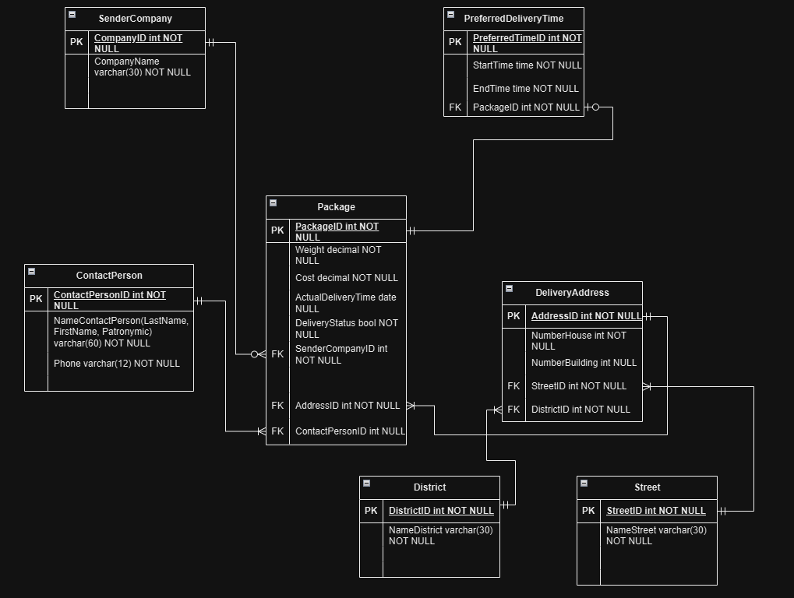

Элементы таблицы тестовых данных из предыдущей работы, касающиеся запросов а-в:
Текст запроса | Данные, удовлетворяющие условиям запроса | Данные, не удовлетворяющие условиям запроса
Все посылки, отправляемые в район, в названии которого есть начало «моск», но это не единственные буквы в нем | Таблица Package: (5, 3.5, 150.00) | Таблица Package: (1, 5.5, 100.00)
Улица, на которой нет адресов доставки | Таблица Street: (4, "Unknown St") | Таблица Street: (1, "Main St"), (5, "Stroiteli St")
Контактное лицо, получавшее посылки на улице Строителей и на проспекте Ленина | Таблица ContactPerson: (3, "Mike Johnson") | Таблица ContactPerson: (1, "John Doe"), (2, "Jane Smith")

Текст запросов на SQL:
а. все посылки, отправляемые в район, в названии которой есть начало «моск», но это не единственные буквы в нем
- Запрос на поиск по шаблону (поиск подстроки)( выполнить с единственным оператором like)
SELECT P.PackageID, P.Weight, P.Cost, D.NameDistrict
FROM Package P
JOIN DeliveryAddress DA ON P.AddressID = DA.AddressID
JOIN District D ON DA.DistrictID = D.DistrictID
WHERE D.NameDistrict LIKE 'Mosk%_'

б. Улица, на которой нет адресов доставки
- Запрос на использование внешних соединений
SELECT S.NameStreet
FROM Street S
LEFT JOIN DeliveryAddress DA ON S.StreetID = DA.StreetID
WHERE DA.AddressID IS NULL;

в. контактное лицо, получавшее посылки на улице Строителей и на проспекте Ленина
- Запрос на использование одной таблицы несколько раз (псевдонимы)
SELECT CP.NameContactPerson
FROM ContactPerson CP
JOIN Package P1 ON CP.ContactPersonID = P1.ContactPersonID
JOIN DeliveryAddress DA1 ON P1.AddressID = DA1.AddressID
JOIN Street S1 ON DA1.StreetID = S1.StreetID
JOIN Package P2 ON CP.ContactPersonID = P2.ContactPersonID
JOIN DeliveryAddress DA2 ON P2.AddressID = DA2.AddressID
JOIN Street S2 ON DA2.StreetID = S2.StreetID
WHERE S1.NameStreet = 'Stroiteli St'
AND S2.NameStreet = 'Lenin Ave';

Наборы данных, возвращаемые запросами (скриншоты):
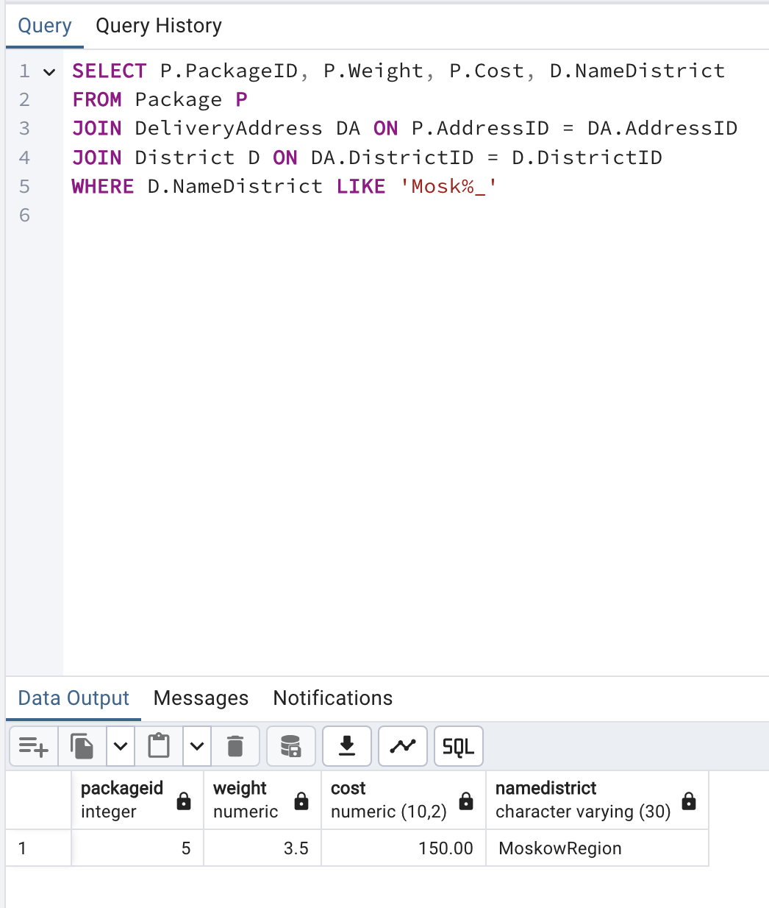

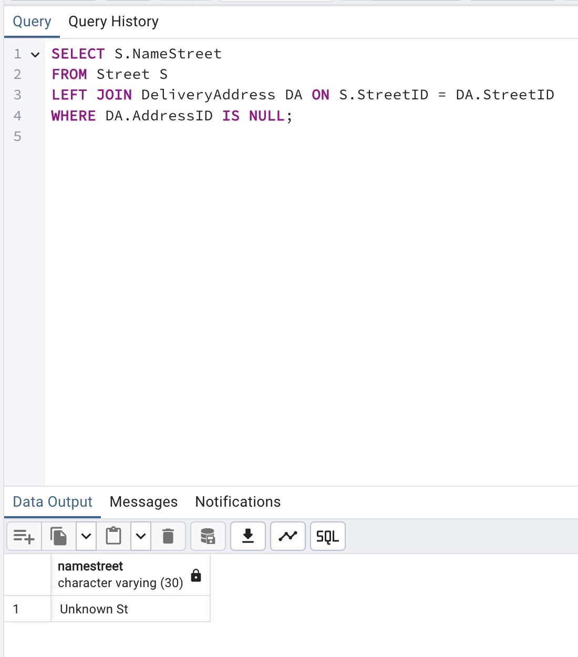

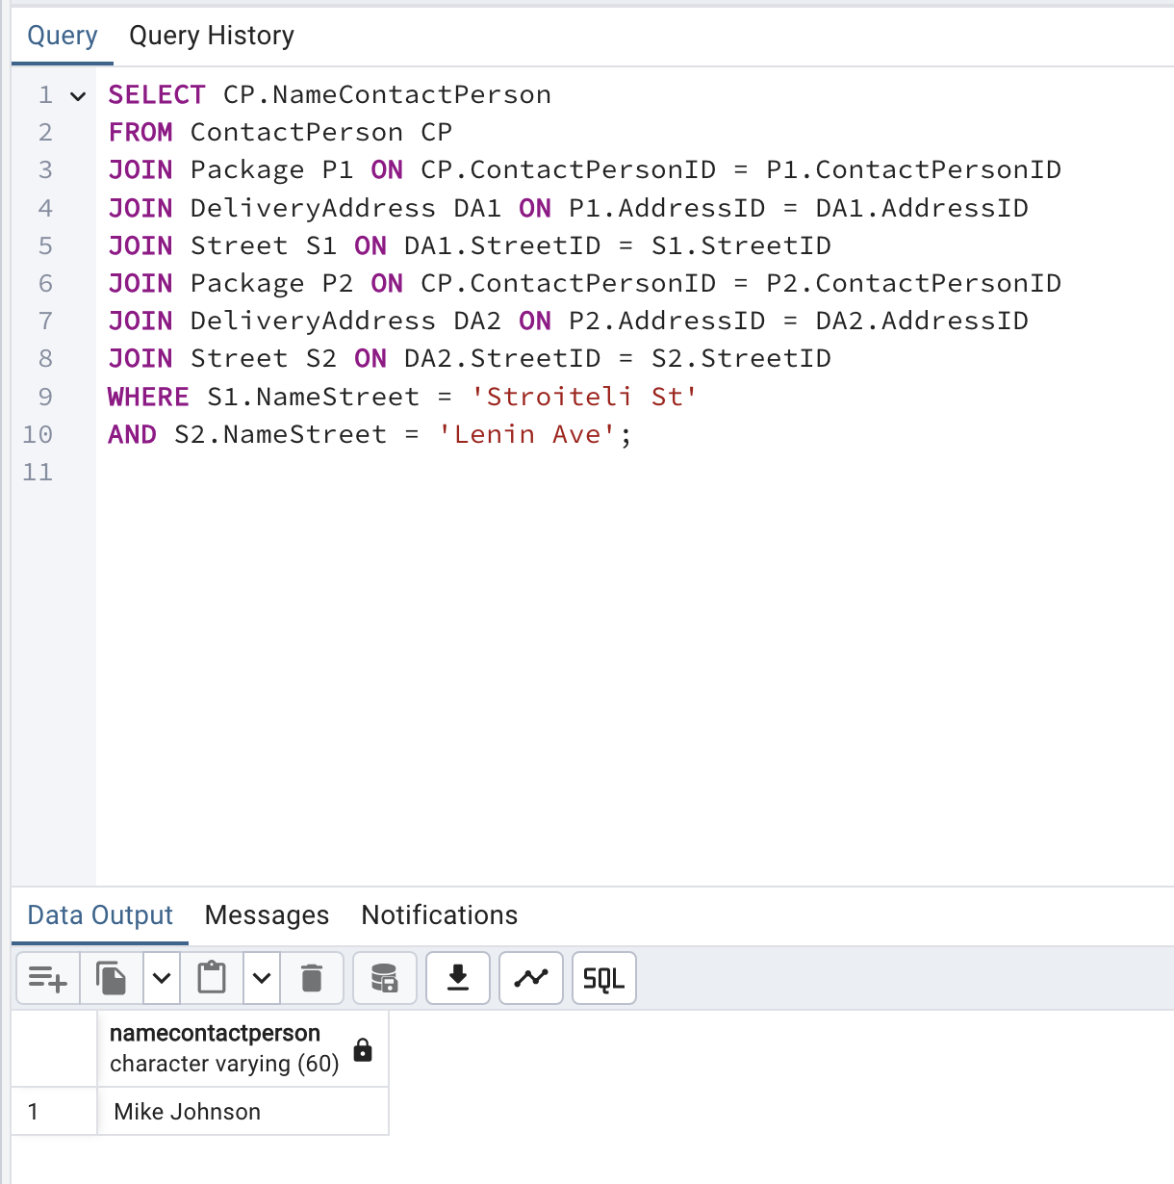

Выводы об особенностях манипулирования данными в выбранной СУБД:
Реализация простых запросов на выборку в СУБД PostgreSQL имеет несколько особенностей. Во-первых, важно правильно использовать различные виды соединений (JOIN) для получения данных из нескольких таблиц, особенно если они имеют отношения через внешние ключи. Это позволяет избежать вложенных подзапросов и упрощает структуру запроса.
Во-вторых, операторы, такие как LIKE для поиска по шаблону, помогают эффективно работать с текстовыми данными. Они позволяют находить подстроки и определять записи, которые частично соответствуют заданным условиям.
Третья важная особенность заключается в использовании псевдонимов таблиц. Псевдонимы упрощают синтаксис, особенно в случаях, когда одна и та же таблица используется несколько раз в запросе. Это помогает избежать путаницы при работе с большими таблицами и сложными условиями выборки.
Кроме того, в простых запросах на выборку важно учитывать условия фильтрации с помощью WHERE, чтобы точно определить записи, которые должны быть выбраны, без необходимости использования агрегатных функций или подзапросов.
Наконец, внешние соединения (LEFT JOIN) позволяют возвращать данные из одной таблицы, даже если в связанной таблице отсутствуют соответствующие записи, что особенно полезно при поиске "пропущенных" данных.

